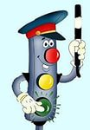
Викторина по ПДД
для детей подготовительной группы

1. «Вопрос - ответ».
1.Как называется часть улицы, по которой идут пешеходы? (тротуар)
2.Как называется место ожидания пассажирского транспорта? (остановка)
3. Как называется прибор для регулировки движения? (светофор)
4. Для чего служит светофор? (для регулировки движения)
5. Сколько сигналов у пешеходного светофора? (два)
6. Какого сигнала нет у пешеходного светофора? (желтого)
7. Где нужно переходить улицу? (по пешеходному переходу)
8. При каком сигнале светофора можно переходить дорогу? (зеленый)
9. Если человек находится внутри транспортного средства, то, как он называется? (водитель, пассажир)
10. Переходя улицу, куда нужно сначала посмотреть? (налево)
11. Как правильно перейти дорогу, выйдя из автобуса или машины? (сзади)
12. Можно или нет играть на проезжей части? (нет)
13. Правильно ли будет, если будет отменен знак «Пешеходный переход»? (нет) Почему? (варианты детей)
14. Нужно ли соблюдать правила дорожного движения? (да)
15. Как нужно вести себя в общественном транспорте? (не шуметь, не мусорить, не драться, уступать пожилым людям место)
16. Назови виды транспорта? (воздушный, наземный, водный, подземный)
17. На какое животное похож пешеходный переход? (на зебру)
18. С какой стороны надо обходить автобус? (сзади)
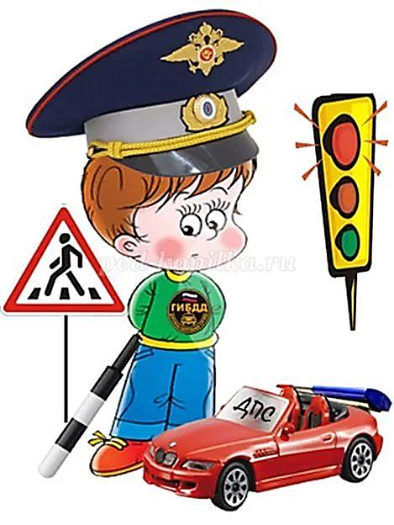
2. «Загадки»

1.Вот так чудо-чудеса!
Подо мной два колеса.
Я ногами их верчу
И качу, качу, качу! (велосипед)

2. Есть и водный, и воздушный,
Тот, что движется по суше,
Грузы возит и людей.
Что это? Скажи скорей! (Транспорт)

3. Ночь темна.
Уж солнца нет.
Чтобы ночь пришла без бед,
Нужен людям маячок –
Одноногий светлячок. (фонарь)

4. Вот трёхглазый молодец.
До чего же он хитрец!
Кто откуда ни поедет,
Подмигнёт и тем, и этим.
Знает, как уладить спор, разноцветный (светофор)

5. Этот конь не ест овса,
Вместо ног - два колеса.
Сядь верхом и мчись на нем!
Только лучше правь рулем! (Велосипед)

6. Поезд быстро-быстро мчится!
Чтоб несчастью не случиться,
Закрываю переезд –
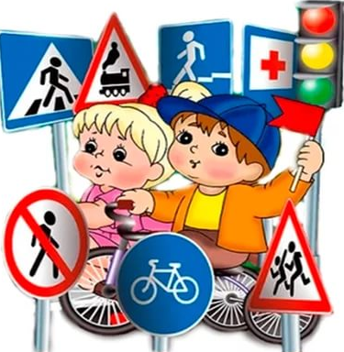
Запрещен машинам въезд (шлагбаум)

7. Смело в небе проплывает
Обгоняя птиц полёт
Человек им управляет
Что такое? (самолёт)

8.Если ты спешишь в пути
Через улицу пройти
Там иди, где весь народ,
Там, где знак есть… (переход)

9. Спозаранку за окошком стук, и звон, и кутерьма.
По прямым стальным дорожкам ходят красные дома. (ТРАМВАЙ)

10. Три моих волшебных глаза управляют всеми сразу.
Я моргну – пойдут машины, встанут женщины, мужчины.
Отвечайте вместе хором. Как зовусь я? (СВЕТОФОР)
11. Выходя на улицу, приготовь заранее
Вежливость и сдержанность,
А главное - … (ВНИМАНИЕ)

12. В два ряда дома стоят.
Десять, двадцать, сто подряд.
И квадратными глазами
Друг на друга глядят. (УЛИЦА)

13. Дом по улице идет, на работу всех везет.
Носит обувь на резине и питается бензином. (АВТОБУС)

